1. **System Settings**
   1. **Appearance:**
2. Global Theme: Win11OS-Dark
3. Application Style: kvantum-dark
   * GTK Application: OrchisDark
4. Plasma Style: Win11OS-Dark
5. Plasma Style: Win11OS-Dark
6. Colors: OrchisDark
7. Windows Decoration: Klassy

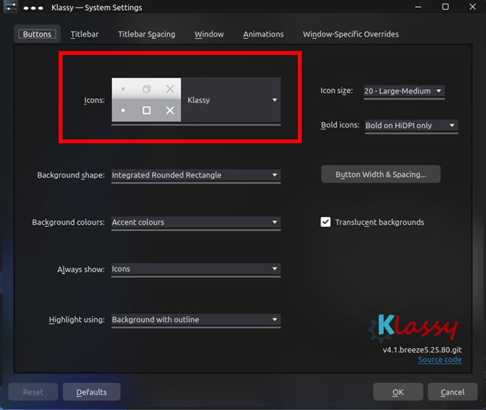

1. Fonts: Ubuntu NF 10
2. Icons: Pop_OS-Dark Icons
3. Cursors: phinger-cursors
4. Splash Screen: None
   1. **Windows Management**
5. KWin Scripts:

* Get New Script: Force Blur

* 1. **Workplace Behavior**

1. Desktop Effects:
   * + Magic Lamp (Spa -> Lampara mágica)
     + Dialog Parent (Spa -> Padre de la ventana)
     + Dim Screen for Administrator Mode (Spa -> Oscurecer la Pantalla en el modo de administrador)
     + Scale (Spa -> Escalar)
     + Blur (Spa -> Desenfocar)

* 1. **Startup & Shutdown**

1. Login Screen (SDDM):
   * + Get new SDDM Theme: Nordic SDDM
2. **KVANTUM SETTINGS**
   1. **Select theme:** WinOS-dark

* 1. **Config:**

1. **Change Application Launcher Icon**

